1. **Feladat**

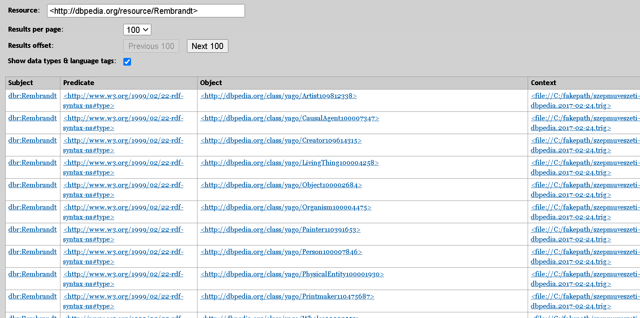

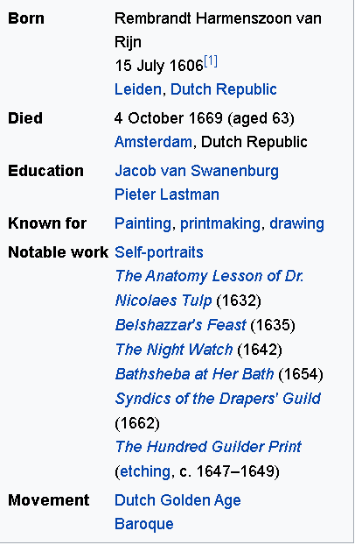

Megjelenik a születési és halálozási adatai (hely, idő), a származása. Hivatkozások más wikipedia oldalakra. Wikipedia kategória hivatkozások. Wikipedia cikk azonosítók. A wikipedia oldalon szerepelnek ezek az adatok.

1. **Feladat**

PREFIX owl: <http://www.w3.org/2002/07/owl#>

SELECT ?db (COUNT(?db) as ?count)

WHERE{

?s owl:sameAs ?id FILTER(regex(str(?id), "dbpedia"))

}

A lekérdezés alapján 1 darab hivatkozás van.

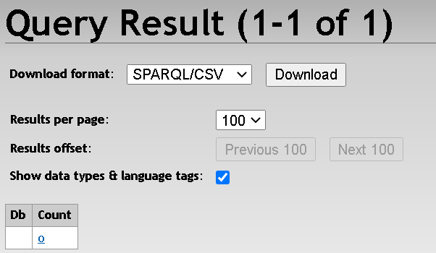

1. **Feladat**

PREFIX owl: <http://www.w3.org/2002/07/owl#>

SELECT ?db (COUNT(?db) as ?count)

WHERE {

?s owl::sameAs ?id BIND(replace(str(?id), "/[^/]*$", "") AS ?db)

} GROUP BY ?db

Ezután a feladatban megadott lekérdezés alapján:

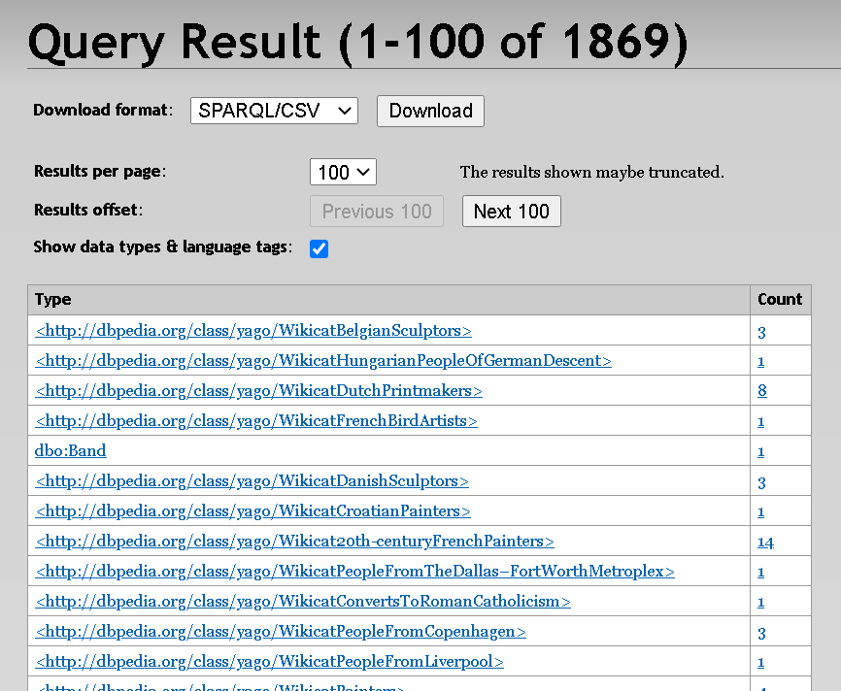

1869 külső hivatkozás van az adatbázisban.

1. **Feladat**

PREFIX dbo: <http://dbpedia.org/ontology/>

SELECT *

WHERE {

?actor dbo:birthDate ?date FILTER("1501-01-01"^^xsd:date <= ?date && ?date < "1550-01-01"^^xsd:date)

}

A lekérdezés eredménye:

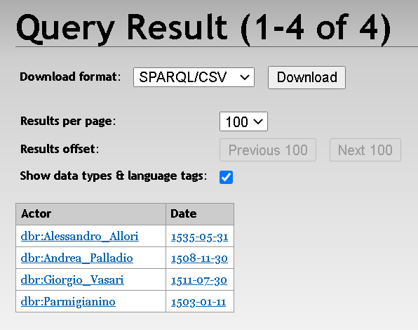

4 művész született a 16. század első felében.

1. **Feladat**

PREFIX owl: <http://www.w3.org/2002/07/owl#>

PREFIX ecrm: <http://erlangen-crm.org/current/>

PREFIX rdfs: <http://www.w3.org/2000/01/rdf-schema#>

SELECT ?title

WHERE {

?actor owl:sameAs <http://dbpedia.org/resource/Rembrandt> .

?creation ecrm:P11_had_participant ?actor .

?thing ecrm:P12i_was_present_at ?creation .

?thing rdfs:label ?title

}

Rembrant művei:

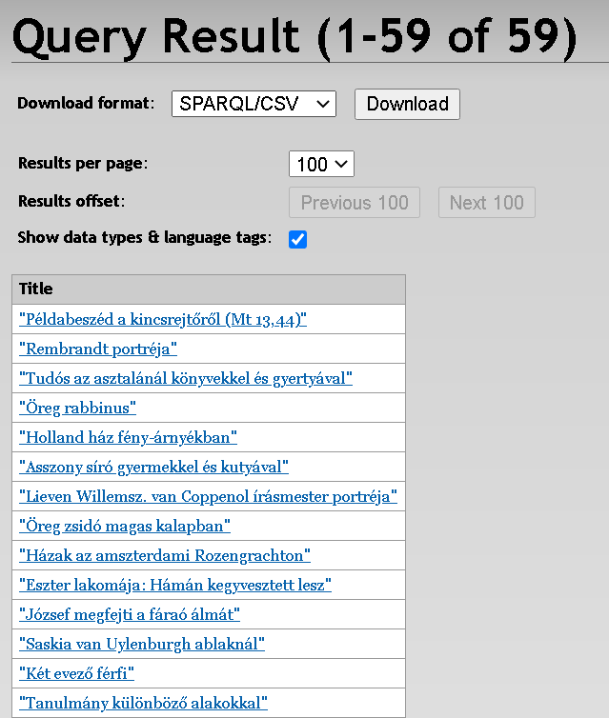

1. **Feladat**

PREFIX dbo: <http://dbpedia.org/ontology/>

PREFIX dbr: <http://dbpedia.org/resource/>

PREFIX owl: <http://www.w3.org/2002/07/owl#>

PREFIX ecrm: <http://erlangen-crm.org/current/>

SELECT DISTINCT ?actorName

WHERE {

?ac dbo:influencedBy dbr:Rembrandt .

?actor owl:sameAs ?ac ;

ecrm:P131_is_identified_by ?id .

?id ecrm:P3_has_note ?actorName

}

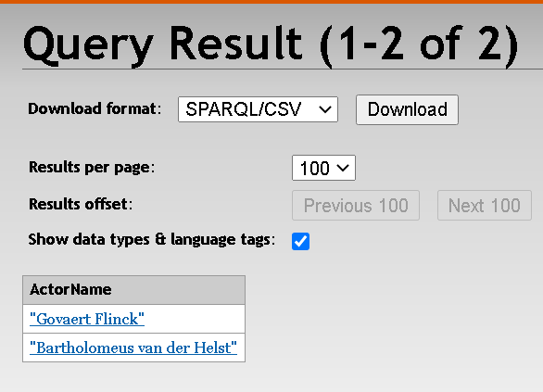

PREFIX dbo: <http://dbpedia.org/ontology/>

PREFIX dbr: <http://dbpedia.org/resource/>

PREFIX owl: <http://www.w3.org/2002/07/owl#>

PREFIX ecrm: <http://erlangen-crm.org/current/>

PREFIX rdfs: <http://www.w3.org/2000/01/rdf-schema#>

SELECT DISTINCT ?actorName ?thingLabel

WHERE {

?ac dbo:influencedBy dbr:Rembrandt .

?actor owl:sameAs ?ac ;

ecrm:P131_is_identified_by ?id .

?id ecrm:P3_has_note ?actorName.

?creation ecrm:P11_had_participant ?actor .

?thing ecrm:P12i_was_present_at ?creation .

?thing rdfs:label ?thingLabel

}

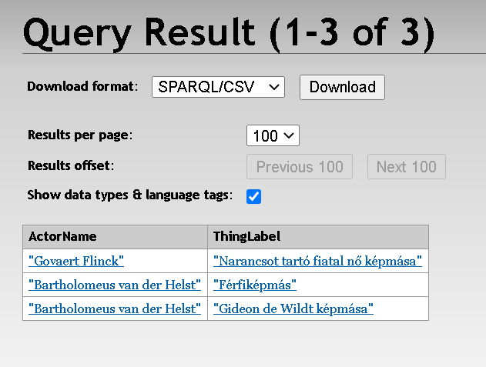

1. **Feladat**

PREFIX dbo: <http://dbpedia.org/ontology/>

PREFIX owl: <http://www.w3.org/2002/07/owl#>

PREFIX ecrm: <http://erlangen-crm.org/current/>

SELECT DISTINCT ?sName ?tName

WHERE {

?student dbo:training ?teacher.

?sActor owl:sameAs ?student;

ecrm:P131_is_identified_by ?sId.

?sId ecrm:P3_has_note ?sName.

?tActor owl:sameAs ?teacher;

ecrm:P131_is_identified_by ?tId.

?tId ecrm:P3_has_note ?tName

}

